Расстройства аутистического спектра (РАС) могут проявлять себя по-разному. Нередко одним из признаков аутизма становится либо полное отсутствие речи, либо существенная ограниченность речевых способностей. Однако это вовсе не означает, что аутисты не хотят общаться. Общение им необходимо в не меньшей, а может даже и большей мере, чем обычным людям. Но что же делать в таком случае?
Как помочь человеку с РАС наладить контакт с окружающими, что такое альтернативная коммуникация и какие приспособления или приложения способны разрешить сложившуюся ситуацию.
Для людей, не умеющих самостоятельно передвигаться, давно придуманы инвалидные коляски. Лишенный зрения человек способен читать книги, набранные рельефно-точечным шрифтом Брайля. Тот, кто потерял слух, при помощи субтитров на экране, языка жестов и разного рода слуховых аппаратов может получать необходимую ему информацию. То есть каждый из этих людей имеет возможность в той или иной мере компенсировать свой физический недостаток. А что же аутист? Как помочь невербальному человеку? Средства альтернативной коммуникации помогут не только наладить общение, но и способны стать предпосылкой к развитию речи, первой ступенью на пути социализации ребенка в обществе.
Одной из ведущих систем альтернативной коммуникации, применяемой в нашем учреждении, является «Система альтернативной коммуникации с помощью карточек PECS»
Аббревиатура PECS возникла из английского определения Picture Exchange Communication System, что в дословном переводе на русский язык означает «коммуникационная система обмена изображениями».

PECS — коммуникационная система обмена изображениями
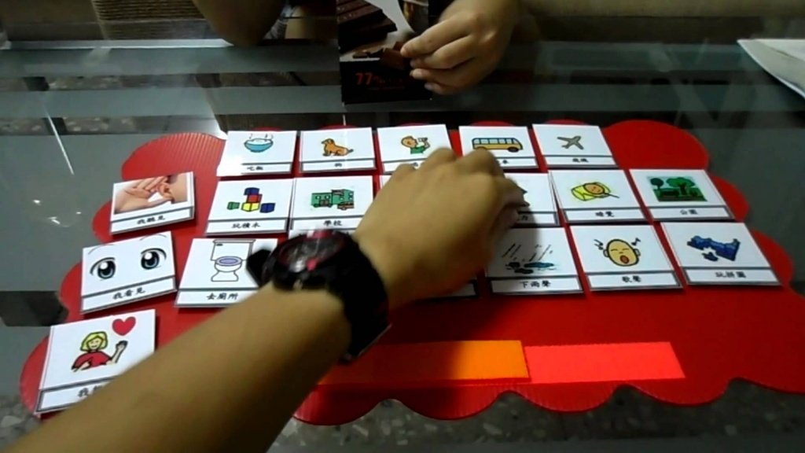
Данная система была разработана в 1985 году и до сих считается одним из эффективнейших средств альтернативной коммуникации, которая в том числе решает приоритетную проблему «запуска» речи неговорящего ребенка. Происходит это благодаря простоте и доступности технологии.
Карточки PECS легко можно изготовить самостоятельно при помощи компьютера и принтера, расширять их набор по мере необходимости.
Обучение альтернативной коммуникации включает следующие основные этапы:
первый этап - обучение ребенка умению принимать карточку;
второй этап - обучение ребенка умению отдавать карточку;
на третьем этапе надо достичь того, чтобы ребенок распознавал предметы, изображенные на карточке. Все ошибки, возможные на этом этапе, связаны с неумением ребенка распознавать предметы на картинках;
на четвертом этапе нужно научить ребенка составлять предложения из картинок типа «Я хочу… (название предмета)» или «Дай мне… (предмет)»;
если ребенок стал отвечать на вопросы «Что ты хочешь?», «Что ты видишь?» — значит успешно пройден пятый этап обучения;
на заключительном, шестом этапе, ребенок должен научиться различать предметы и когда его об этом спрашивают, и когда он сам называет предметы.
В начале обучения мы используем только карточки, обозначающие конкретные предметы, знакомые ребёнку. Обязательное условие – ребёнок желает получить то, что изображено на карточке! Например, если малыш любит яблоки, обучение лучше всего начинать с того, что показывать ребенку картинку с яблоком, выдавая ему при этом любимое лакомство. И момент, когда он сам возьмет в руки карточку с нужным изображением, желая донести до взрослого свое желание, можно считать первым успешным этапом использования PECS.
В группах нашего учреждения для реализации возможностей детей общаться, в том числе с применением карточек, изготовлены специальные альбомы, в которых дети учатся выстраивать предложения, комплекты карточек по различным темам и индивидуальные визуальные расписания, которые помогают ребёнку освоить и запомнить режим дня, последовательность событий в нём в период нахождения в группе.
Карточками можно обозначать не только предметы, но и различного рода действия или пожелания, например: «я хочу», «я вижу», «дай» и т. д. В домашних условиях ребенок может пользоваться изготовленной для него книгой PECS, а для прогулок на улице использовать «мобильную» версию такой книги в виде маленьких карточек, нанизанных на большое кольцо или брелок.
Многие родители боятся, что дети, освоив навыки коммуникации при помощи PECS, так и не захотят разговаривать, однако опасения их беспочвенны.

В большинстве случаев PECS, наоборот, лишь подстегивает развитие разговорной речи, а если ребенок все же остался невербальным, у него, по крайней мере, появится хоть какая возможность самовыражения, коммуникации с окружающим миром.
Да, ребенок с карточками выглядит необычно, но лучше пусть ребенок общается с помощью карточек со сверстниками, и приобретает социальные навыки, чем не общается вообще.
Этот метод позволяет ребенку «донести» до окружающих его желания, и мы не имеем морального права лишать детей этой возможности.

Речевые тренажеры Go Talk
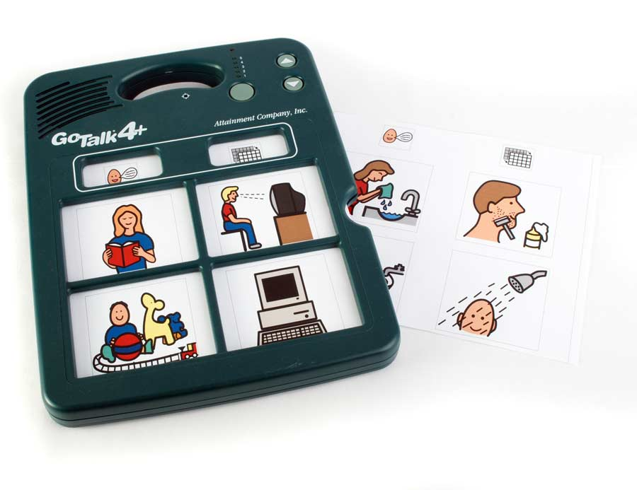
Принцип использования речевых тренажеров Go Talk в какой-то мере перекликается с PECS. Существует несколько разновидностей таких тренажеров (их часто называют «коммуникаторы речи»). Самые простые представляют собою устройство с кнопкой, позволяющее записывать и воспроизводить короткие сообщения длиною в 8-10 секунд. Например, использование двух кнопок с записанными на них «да» и «нет» могут существенно облегчить общение не только ребёнка с аутистом, но и с ДЦП.
Более сложные тренажеры обычно выпускаются в виде интерактивных маленьких досок для индивидуального пользования с несколькими (от 4 до 32) окошками, которые вмещают до 160 сообщений. Например, Go Talk 20+, который применяют специалисты нашего учреждения, позволяет использовать до 100 различных сменных изображений и 5 основных неизменных сообщений.
Под каждым из изображений находится сенсорная кнопка, активация которой сопровождается записанным сообщением, соответствующим данному изображению. Главным преимуществом речевых тренажеров подобного рода становится способность к расширению словарного запаса. То есть, возможности того же самого Go Talk 20+ не ограничиваются лишь одной сотней сообщений.
При помощи специального программного приложения можно самостоятельно изготавливать индивидуальные вкладыши, составляя их из нескольких тысяч картинок, собранных в архиве программы Go Talk.

Наш адрес:
г. Когалым
ул. Прибалтийская 17 А

Контактные телефоны
отделения реабилитации и абилитации
детей с ограниченными
возможностями:
8 (34667) 2-30-57, 2-89-02

Сайт учреждения:
www.kson86.ru

Бюджетное учреждение Ханты-Мансийского автономного округа – Югры «Когалымский комплексный центр социального обслуживания населения»

ОТДЕЛЕНИЕРЕАБИЛИТАЦИИ
И АБИЛИТАЦИИ ДЕТЕЙ С ОГРАНИЧЕННЫМИ ВОЗМОЖНОСТЯМИ

Консультация для родителей, воспитывающих детей с расстройствами
аутистического спектра

«ПОГОВОРИ СО МНОЙ»
(о технологии альтернативной коммуникации PECS)

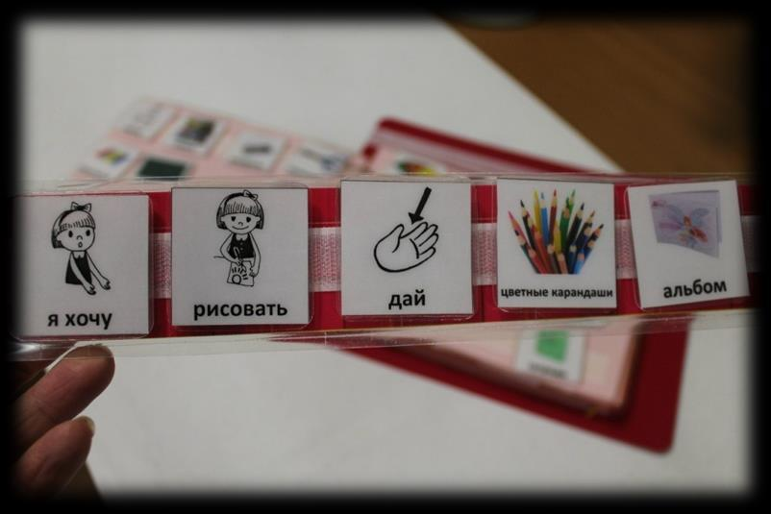

г. Когалым

